桃園市立經國國中管樂團 112學年度招生簡介
111學年度桃園市學生音樂比賽榮獲特優
代表桃園市參加全國學生音樂比賽
榮獲優等
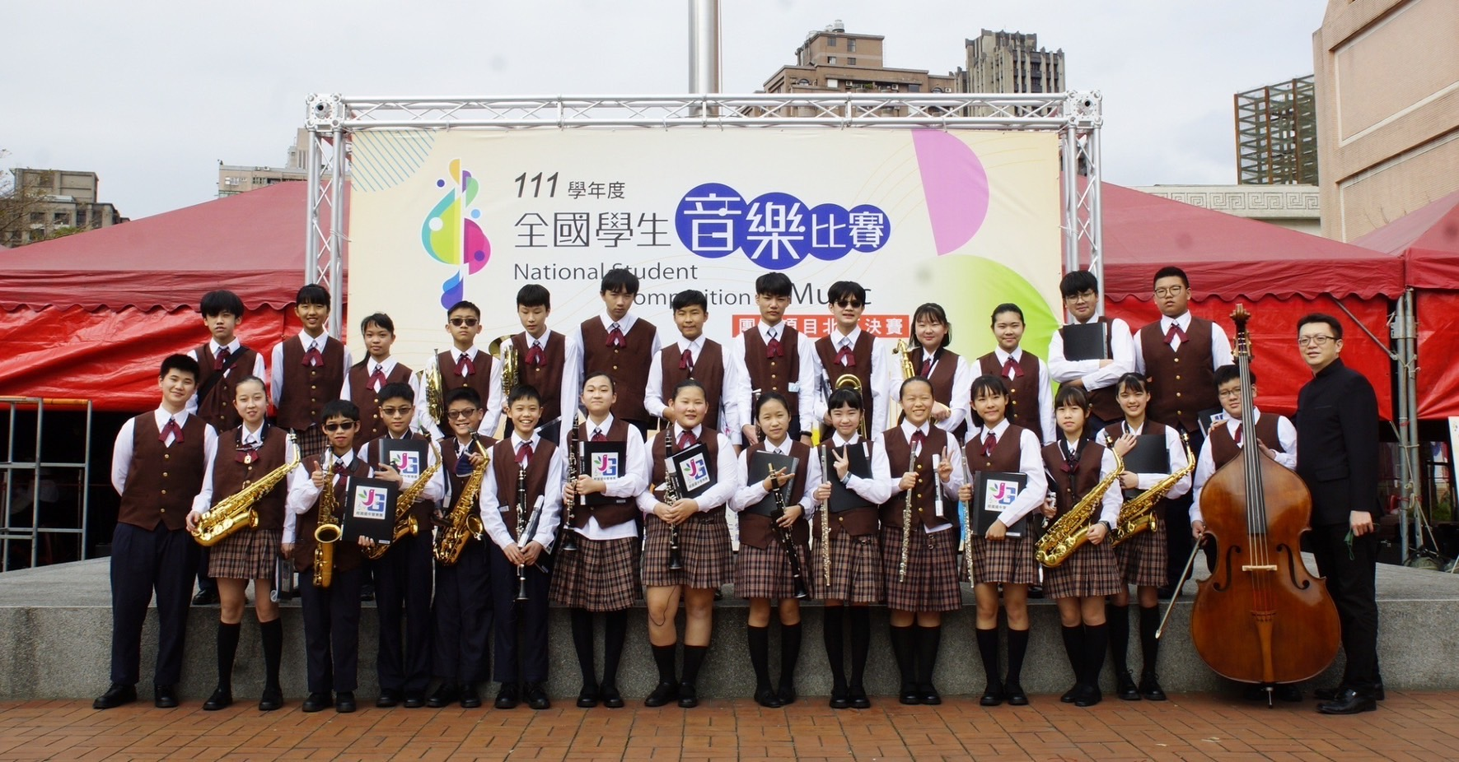
本校音樂社團蓬勃發展，學校重視樂團發展固定於寒暑假期間
辦理集訓及管樂校際交流，並於期末舉辦管樂團成果發表會。
培養學生擁有音樂專長，增進音樂欣賞與演奏能力，讓孩子
在國中三年有音樂相伴，團隊相隨。
樂團簡介：經國管樂社成立於105學年度，迄今已邁入第6年，並於108年正式成立
經國管樂團，111年起由現任指揮黃任賢老師指導，在校園活動中可處處
看到樂團表演活動的身影。

團練時間：學期中團練時間如下：如需補習請盡量與團練時間錯開。
[星期六] 13：00 - 16：00合奏練習、16：00 - 17：30分部練習。
[星期三] 隔週聯課活動時間。
寒、暑訓及賽前採集訓方式，時間及課程另外安排。

師 資：指揮黃任賢老師與7位優秀樂團分部老師(長笛、豎笛、SAX、小號、法
國號、低音銅管、打擊等，所有師資皆為國內外畢業音樂演奏碩博士)。

演出機會：每學年音樂比賽、音樂成果發表會、校際交流學習與舉辦音樂會活動等，
凡是樂團一份子，皆有舞台可展現。

費 用：每學期約8000元 (2000/月)，實際費用依人數而定 (寒、暑假、賽前集訓另
計)。

公用樂器：若本身無樂器，本校備有樂器租借 (需負擔一學年租借保養費用1000元)。

甄選時間：6/18 (日) 上午10點，地點：本校5F管樂教室。(大型樂器、打擊樂器可由
校方提供)

測驗內容：任選一首3分鐘內的樂器自選曲，不需背譜 (現場提供譜架) 。

評分標準：1、音樂表現（50%）：樂器演奏技巧及音樂詮釋。
2、面試（50%）：依當天指揮老師問談內容為主。

放榜時間：6/19 (一) 下午15點，公告於經國國中校園網頁，不另行通知。

暑訓時間：配合學校暑輔期間：
第一階段：自7/17起至8/2各週三 13：00–17：30
第二階段：8/9–8/11 下午13：00–17：30

報名時間：自即日起至112年 6月 16日 (五) 止，報名方式如下：
1. 傳真報名：請先致電本校03-357-2699*310後將報名表格傳真至03-357-2705。
2. 郵寄報名：請將報名表寄至桃園市桃園區經國路276號 經國國中學務處管樂團
(信封上請註名新生入團報名) 。
3. 電子郵件報名：將報名表填妥後Email至ta151@mail.jgjhs.tyc.edu.tw
4. 報名後，請致電本校以確認是否收到。
5. 現場報名：請將報名表格繳交至本校學務處管樂團 (08：00 – 16：00)。

聯絡方式：經國國中學務處(03)357-2699分機310樂團行政劉伊庭老師。
*欲就讀本校之新生，戶籍需在本校學區內，若有問題請洽本校註冊組(03)357-2699分機212

